تقرير زيارة لمركز الهلال الأحمر السعودي " مبادرة نبضات مسعف "

- عنوان الزيارة : زيارة جمعية الهلال الأحمر السعودي – مقر الإدارة .
- اسم المبادرة : نبضات مسعف
- تاريخ الزيارة : 13 – 8 – 2025 م
- الحضور : إدارة التطوع بجمعية التوفيق لخدمة الايتام المتخصصة

- هدف الزيارة:
التنسيق مع جمعية الهلال الأحمر لعقد دورة تدريبية في الإسعافات الأولية موجهة للأيتام والمتطوعين وأعضاء مجلس الادارة، وذلك في مقر الهلال الأحمر.

- تفاصيل الزيارة:
في إطار حرص إدارة التطوع على رفع مستوى الوعي الصحي والمهارات الإسعافية لدى الأيتام والمتطوعين، تم القيام بزيارة رسمية
لمقر جمعية الهلال الأحمر السعودي.
خلال الزيارة، تمت مقابلة مدير قسم التدريب، حيث تم بحث إمكانية إعداد وتنفيذ دورة تدريبية شاملة للإسعافات الأولية، تتضمن
الجوانب النظرية والعملية، على أن تستهدف:
- أبناء الجمعية من الأيتام.
- متطوعي الجمعية.
- أعضاء إدارة الجمعية ومجلس الإدارة .

- النقاط التي تم الاتفاق عليها:
- تحديد موعد الدورة التدريبية بالتنسيق بين الطرفين.
- توفير المدربين المؤهلين من قبل الهلال الأحمر.
- تجهيز مقر التدريب بالأدوات والمعدات اللازمة.
- إصدار شهادات حضور للمشاركين بعد اجتياز الدورة.

- النتائج المتوقعة:
- رفع مستوى الوعي بالإسعافات الأولية لدى الأيتام والمتطوعين.
- تمكين المشاركين من التدخل السريع في الحالات الطارئة.
- تعزيز الشراكة بين الجمعية والهلال الأحمر السعودي.

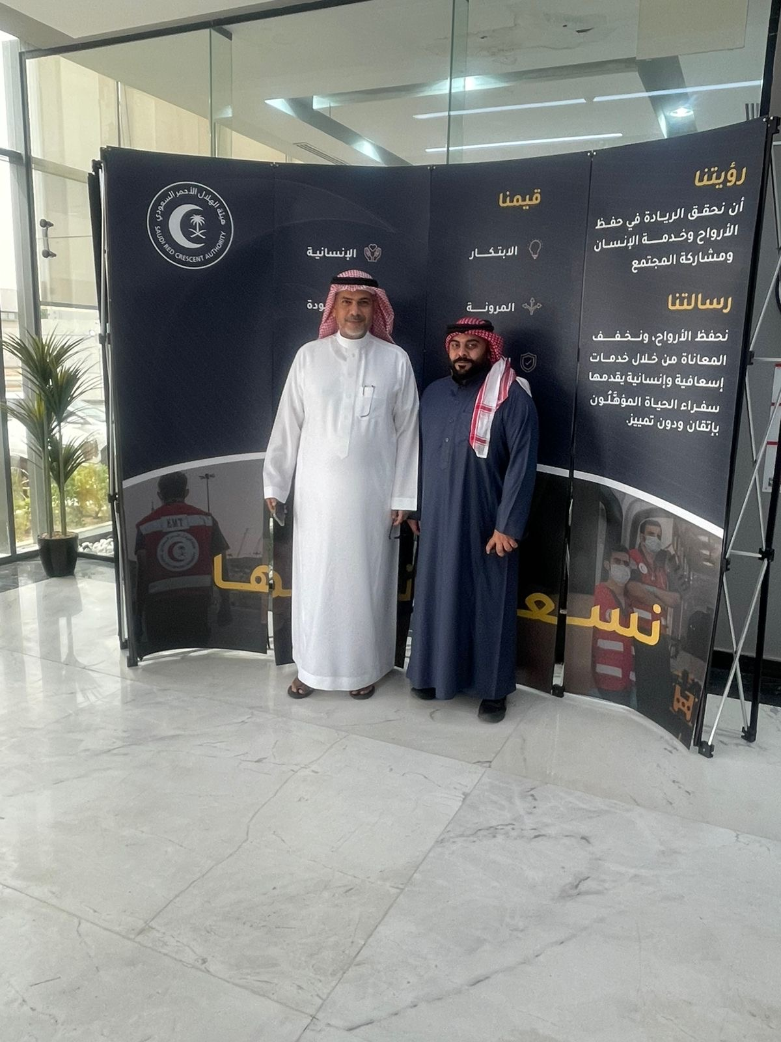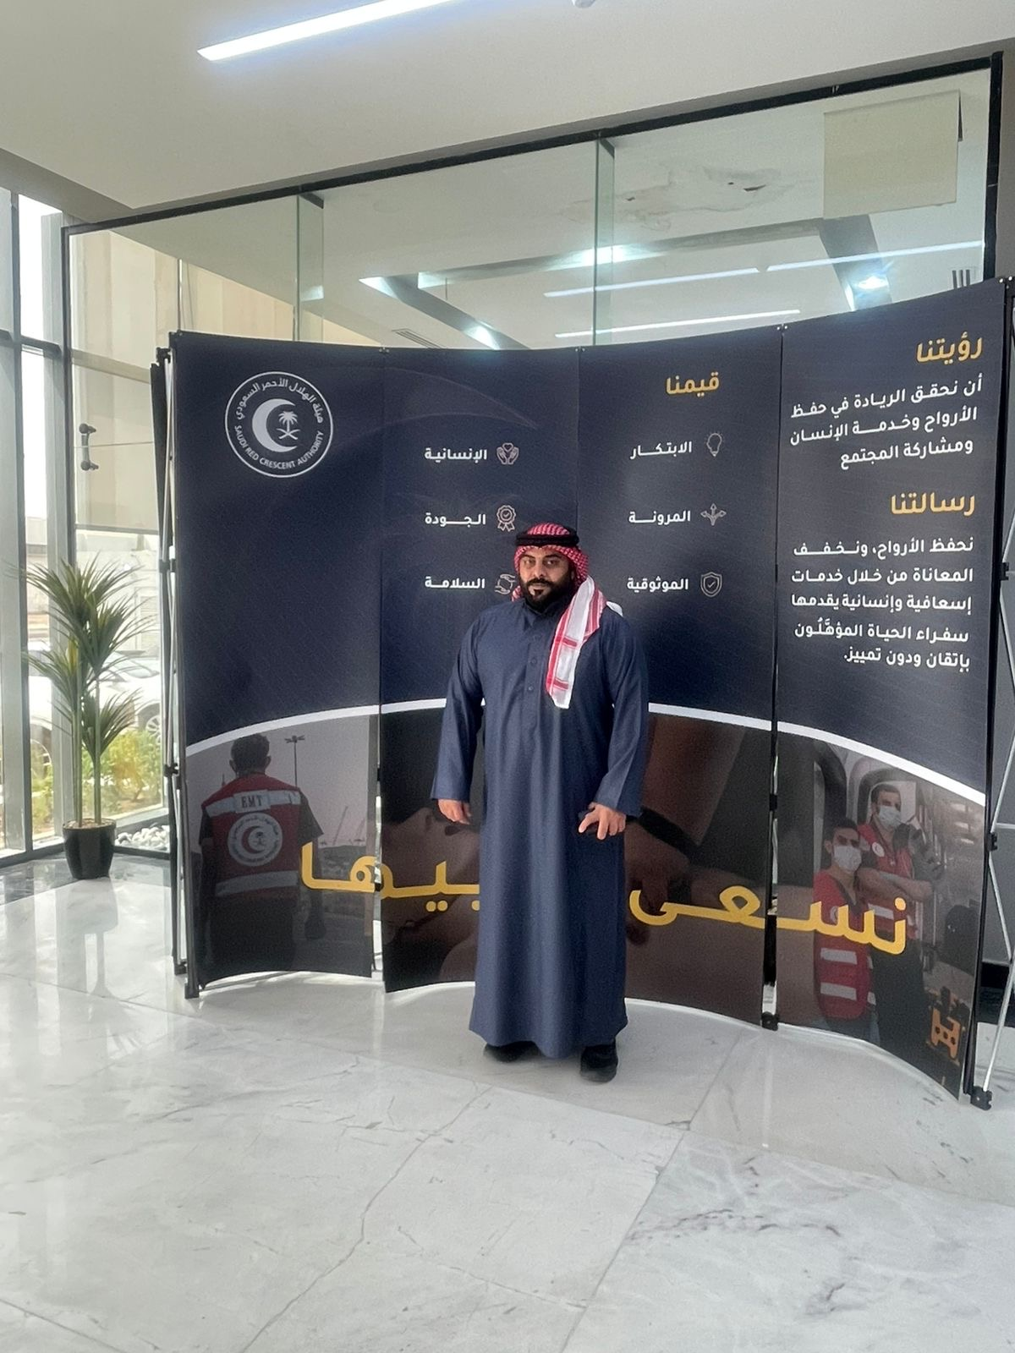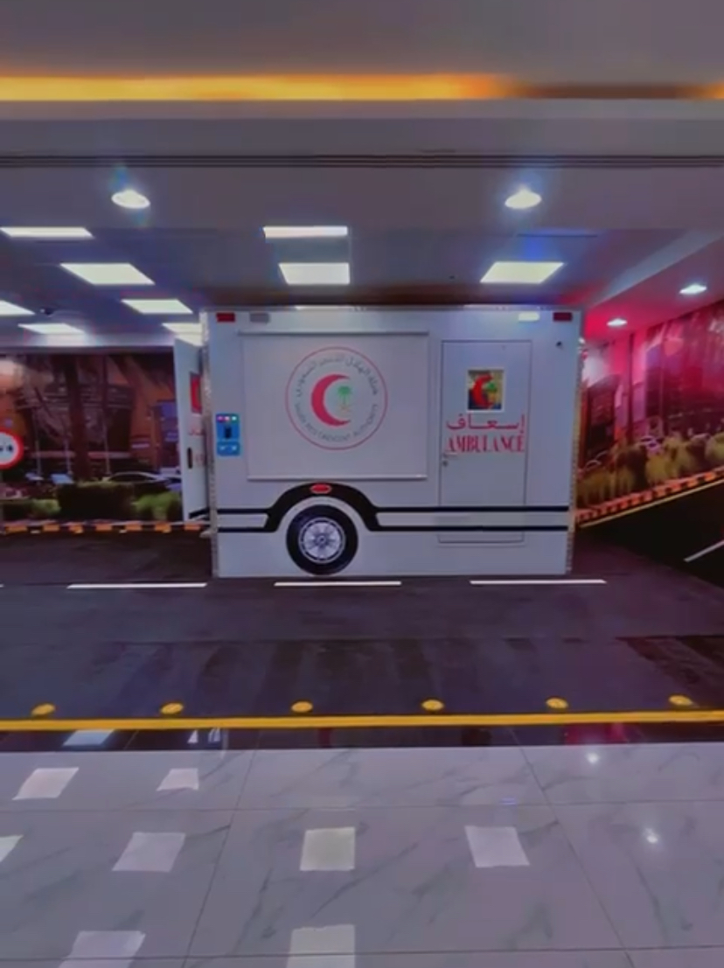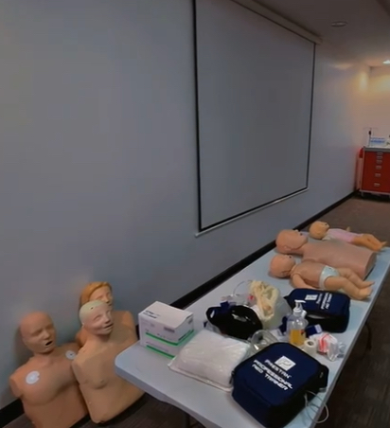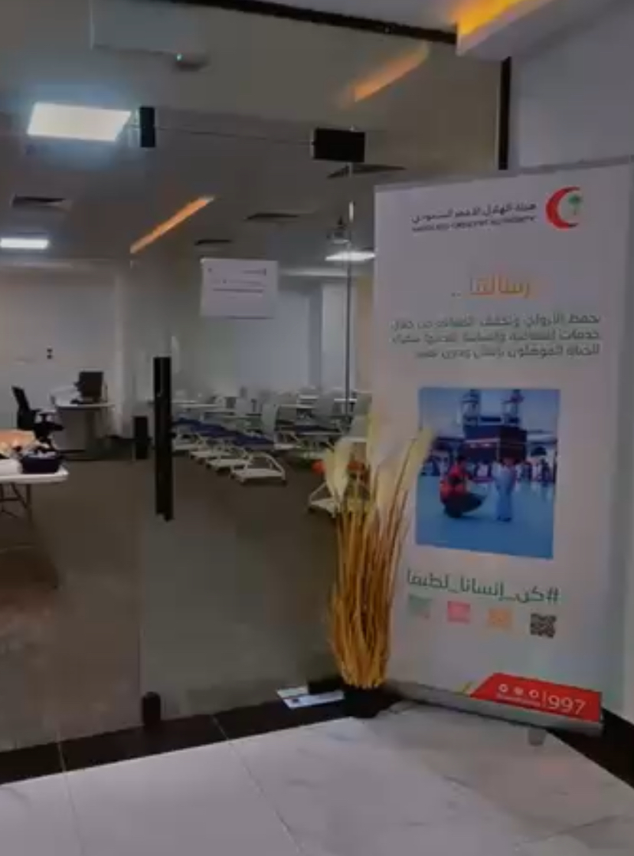

المدير التنفيذي
أ / نجاة فران
مدير إدارة التطوع
أ / لينا خان
مسؤول منصة التطوع
أ / محمد احمري

